Практикалық жұмыс 1

Бастапқы геодезиялық мәліметтерді құру

Мақсат: Бастапқы топографиялық түсіріс мәліметтерін тексттік форматта құру

Жұмыс нұсқаулығы:
1) қағаз бетінде (шақпақ дәптер бетінде немесе миллиметровкада) тікбұрышты геодезиялық координаталар жүйесін құру;
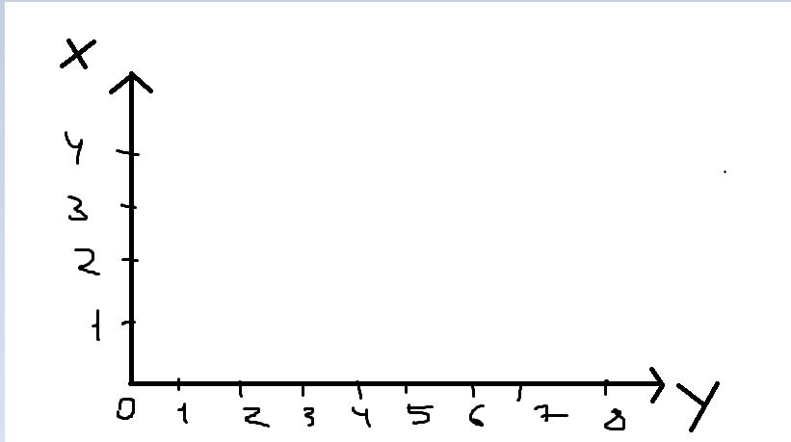

2) координаталық тордың оң жағында (х - оң таңбалы, у – оң таңбалы) рельеф пен ситуация нүктелерін еркін түрде орнату:
- құрылыс (ғимарат) – кем дегенде 3 дана;
- жол;
- электр желісі;
- ағаштар;
- қорған (забор) және т.б;

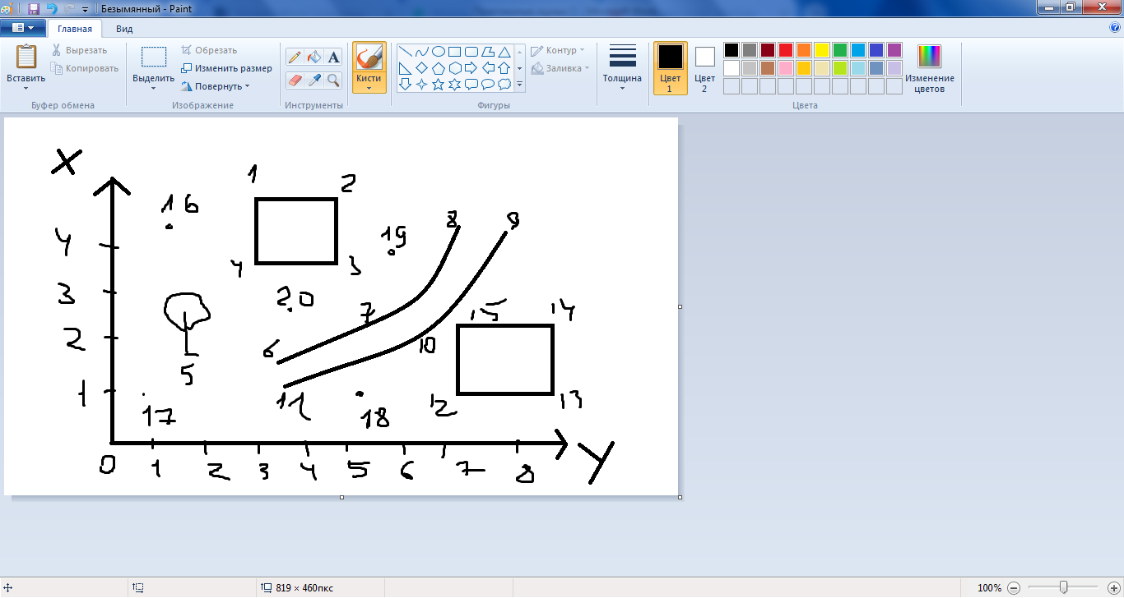

3) масштаб 1- 1000, яғни қағаз бетіндегі 1 см-де жергілікті жерде 10 м деп алып нүктелердің пландық (х, у) координаталарын анықтау

4) нүктелерге координаталар бергеннен кейін, абсолютті биіктіктерді беру қажет. Абсолютті биіктіктер еркін түрде, бірақ тым үлкен айырмашылықсыз, яғни көрші түрген нүктелер арасында өте үлкен ойпаттар мен жартастар болмау қажет.

5) алынған мәліметтерді (нүктенің реттік нөмірі, х координатасы, у координатасы, нүктенің биіктігі, нүктенің атауы (мысалы: ағаш, жол және т.б.) txt форматта «блокнотта» пробел арқылы жазып шығу.

